【 小学校算数・単元別問題 】

４年生
「折れ線グラフ」

- 下の表は、たかしさんが風邪をひいたときの体温のうつりかわりです。
時こく（時） | ８ | １０ | １２ | １４ | １６ | １８
体温（℃） | ３８ | ３８．５ | ３８ | ３８ | ３７．５ | ３７

（１）この表を下の折れ線グラフＡにあらわしましょう。

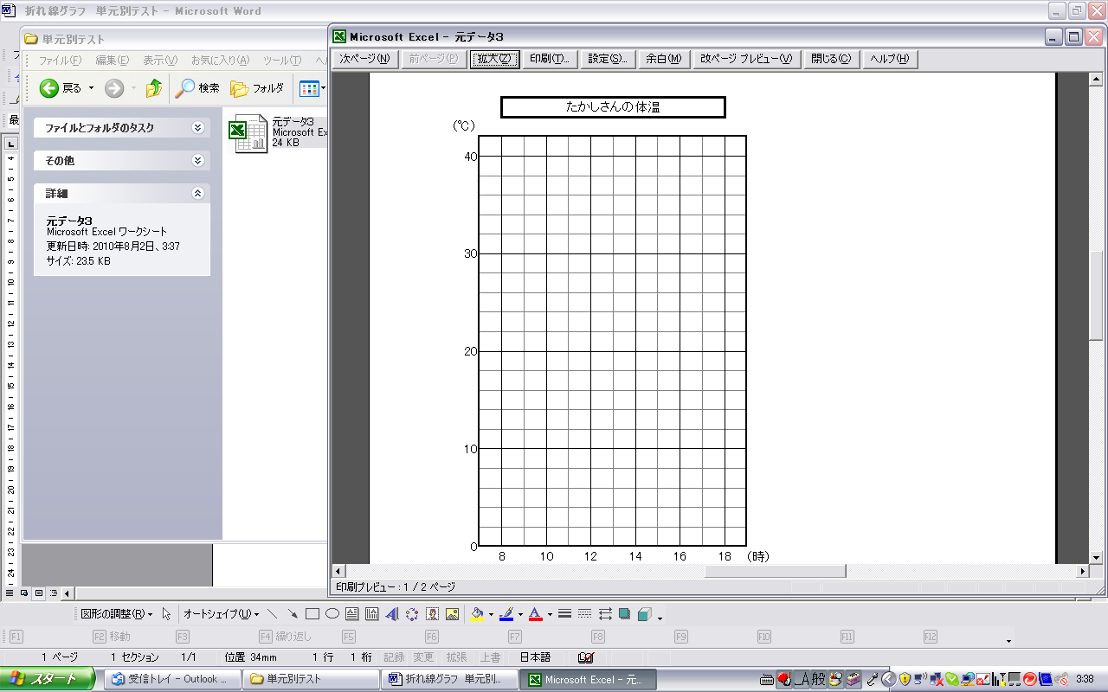

（２）（１）の表では、体温の変化が分かりにくいので、書き直すことにしました。体温の変化がよくわかるように工夫して、折れ線グラフＢを書きましょう。

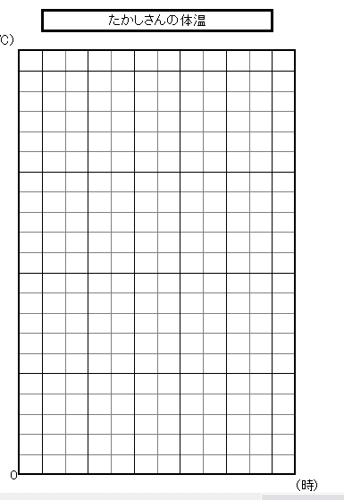

（３）Ｂは、Ａと比べて、どのような工夫をしましたか？説明しましょう。

１ 領域：「数量関係」
単元：「折れ線グラフ」
評価の観点：
関・意・態
知識・理解
数学的考え方
技能
○
○
（１）

（２）
○

○

○
（３）（３

○

○

出題の趣旨：数値の変化、関係を効果的に表す方法を考え、表現することができる。

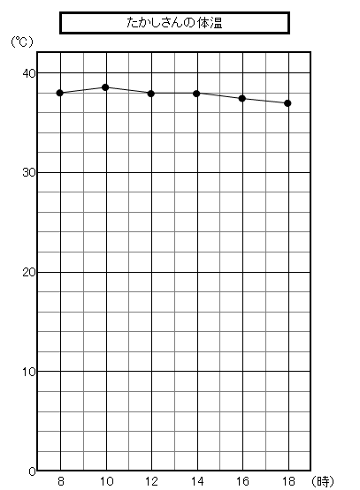
解答：(１)

(２)解答例：
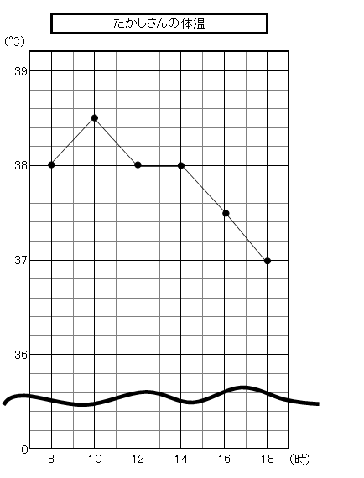

(３)縦軸を１目盛り、０．２度として体温の変化を分かりやすくした。縦軸を細かくするために、３６度以下を省略した。

